**ЧТО ТАКОЕ НЕЙРОКОРРЕКЦИЯ И НУЖНА ЛИ ОНА ВАШЕМУ РЕБЕНКУ?**

**Нейропсихологическая коррекция** представляет собой наиболее эффективный на сегодняшний день метод безмедикаментозной помощи при отдельных видах нарушений (гиперактивности, синдроме дефицита внимания, задержке развития и т. д.). Он не имеет побочных действий. Если подход грамотный, то и результативность окажется высокой.

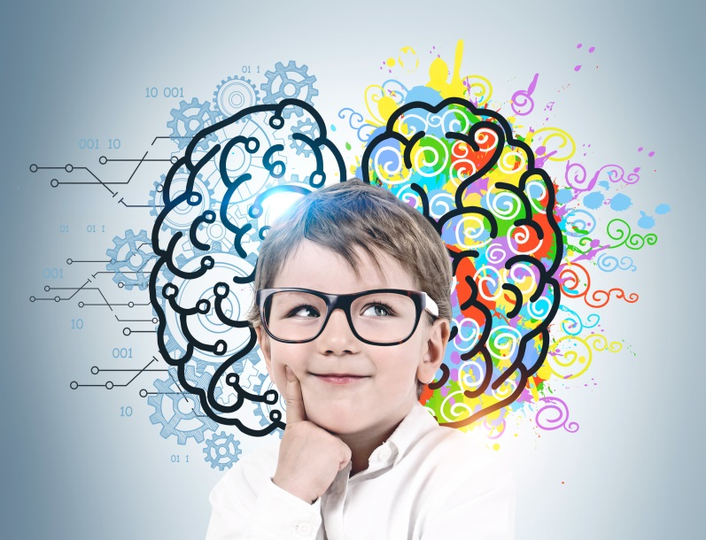**Нейропсихология -** - наука, которая изучает психические процессы в мозге: восприятие, внимание, моторику, пространственную ориентацию, речь, память, эмоциональное реагирование.

Эти процессы являются основными, определяющими успешностьразвития и обучаемости ребенка. Если они не сформированы, то обучение дается тяжело, появляется нелюбовь к учебе, возможно развитие психосоматических заболеваний.

**Вашему ребёнку необходима нейрокоррекция, если**

1. проблемы с вниманием, памятью, мышлением, общением;

2. сенсорные (в т.ч. зрительные) нарушения;

3. логопедические нарушения, задержка речи;

4. нарушения психомоторного развития, сна, аппетита;

5. заторможенность или гиперактивность;

6. низкий уровень самоконтроля, импульсивность, плаксивость;

7. проблемы с освоением письма, чтения, счета.

В детском возрасте применяют две методики коррекции.

Первый метод – **двигательный** – способствует **стимуляции отдельных зон коры головного мозга**, которые отвечают за регуляцию движений, улучшение межполушарного взаимодействия, развитие ассоциативных связей.

Второй метод – **когнитивный** – направлен на **развитие познавательных навыков** и преодоление трудностей в учебе.

Нейропсихологическая коррекция в детском возрасте, упражнения которой включают разнообразные согласованные движения глаз, рук, ног, языка способствует началу работы мозга в нужном направлении. Одними из наиболее эффективных считаются глазодвигательные упражнения, нейропсихология их использует для многих возрастов, в том числе и дошкольников. Тем более она полезна для детей с нарушением зрения.

Каждое упражнение рассчитано на определенный возраст. До 5-6 лет важно хвалить ребенка, даже если у него не получается. Постоянное напоминание о недостатках может отбить охоту заниматься. Позже дети могут распознавать ложные похвалы, поэтому следует стимулировать к успеху.

Остановимся поподробнее на двигательном методе коррекции. Двигательная коррекция – метод, позволяющий наверстать когда-то упущенное в двигательном развитии, разбить неправильно сложившиеся двигательные стереотипы, сформировать недостающие нейронные связи.

Этот метод также позволяет воздействовать на те функции, которые так или иначе связаны с движением и в условиях его недостаточности не имели возможности правильно сформироваться.

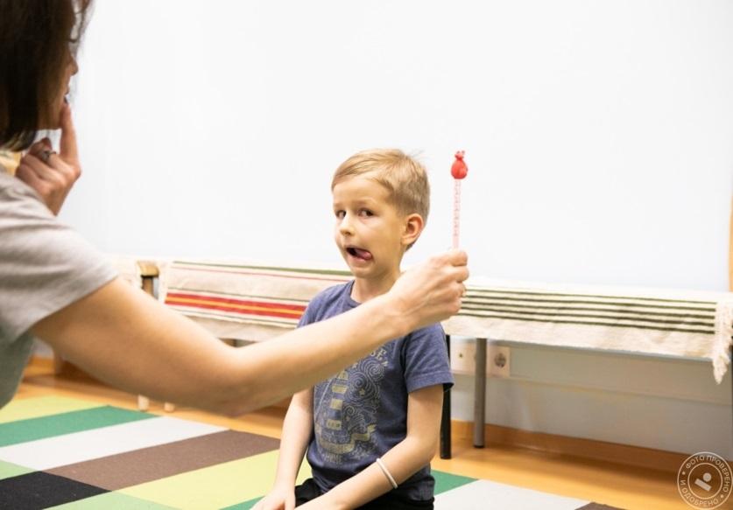Базовый **блок упражнений:**

*1. Глазодвигательные упражнения.*

Ребенок лежит на спине. На расстоянии 30 – 50 сантиметров над ним располагается яркий предмет (игрушка). Он перемещается вверх – вниз, вправо – влево, к носу, по диагонали, горизонтальной восьмеркой.

Задача – не поворачивая головы следить глазами за перемещающимся предметом. Важно, чтобы голова не поворачивалась, зрачок доходил до края глаза без потери предмета. Движения плавные, прослеживающие перемещение предмета до конца. Если есть зона потери предмета, эта зона прорабатывается длительнее. Сначала предмет перемещается взрослым, потом эта функция делегируется ребенку.

При ношении ребенком очков, упражнение выполняется без них. Время проведения упражнения около 1 минуты. Данное упражнение отрабатывает зрительное внимание, прослеживающие функции.

*2. «Язык на звук»* - включение слухового внимания. Ребенок лежит на спине.

Инструкция: «Ты закроешь глаза и будешь слышать такой звук (дать его послушать). Когда ты услышишь его, тебе надо будет показать в эту сторону кончиком языка (пальцем, рукой, объяснить, откуда доносится звук».

Более сложный вариант с использованием двух звуков шума для движения двух частей тела. Время выполнения примерно 1 минута.

*3. Подъем рук и ног на счет.*

Ребенок лежит на спине. Одновременно под счет поднимается рука и нога (одноименные и/или разноименные).

Инструкция: «Я буду считать до 5, а ты медленно и плавно поднимать руку и ногу. На счет «5» рука и нога должны «смотреть» в потолок».

Важно, чтобы движения были синхронны, равномерны, движения должны выполняться без покачивания, плавными, без фиксирующих точек.

Счет в пределах 10 любой.

*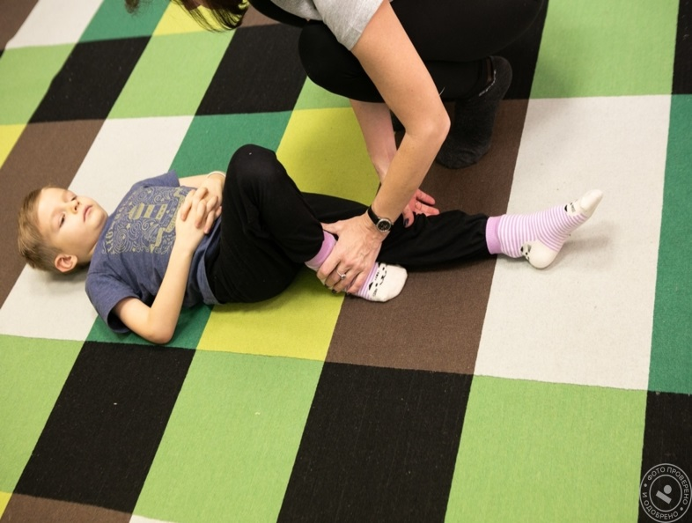4. «Бревнышко»* - выстраивание горизонтальной линии.

Ребенок лежит на полу.

Задача – докатиться туловищем от одной игрушки до другой, поставленной по прямой линии, удержав линию. Сначала это линия может быть лентой. Ленты и игрушки выбирать крупные и яркие, чтобы для ребенка с нарушением зрения они были заметны.

Руки могут быть вытянуты вверх или прижаты к телу. В процессе выполнения упражнения необходимо добиться плавности движений.

*5. «Крабик»*

Ребенок стоит на четвереньках, движение выполняется боком.

Задача ребенком – боком на четвереньках доползти до заданного объекта в пространстве, не упуская его из виду. Отрабатываются шаги одноименными и разноименными конечностями.

Необходимо следить, чтобы руки и ноги не обгоняли друг друга.

*6. «Носочки – ладошки»* — разведение синкенезий.

Ребенок сидит на полу с вытянутыми вперед ногами, спина опирается на стену, руки согнуты в локтях.

Задача ребенка – двигать одновременно стопами и кистями либо одноименными, либо разноименными конечностями. Каждое движение сопровождать целенаправленным морганием глаз.

*7. «Марш»*

Одноименные и разноименные шаги. На каждый шаг рука касается противоположного плеча.

Эти упражнения являются основными (базовыми) в двигательной программе. Но к ним могут добавляться другие упражнения.

**Эффект от занятий обязательно будет, если выполнять все регулярно и правильно.**Только нужно запастись терпением и, что бы ребенок не делал, реагировать спокойно.

**Удачи Вам и Вашим деткам!**